Műszaki adatok - BMW Z4 2.0i, 2.5i, 2.5si, 3.0si

Karosszéria  d  Anzahl Türen / s |  | Z4 2.0i | Z4 2.5i | Z4 2.5si | Z4 3.0si
Ajtók száma/Ülőhelyek  L |  | 2/2 | 2/2 | 2/2 | 2/2
Hosszúság /Szélesség / Magasság (üres) | mm | 4091/1781/1299 | 4091/1781/1299 | 4091/1781/1299 | 4091/1781/1299
Tengelytáv | mm | 2495 | 2495 | 2495 | 2495
Nyomtáv elöl / hátul | mm | 1473/1523 | 1473/1523 | 1473/1523 | 1473/1523
Fordulókör-átmérő | m | 9,8 | 9,8 | 9,8 | 9,8
Üzemanyag-tartály térfogata | ca. l | 55 | 55 | 55 | 55
Hűtőrendszer fűtéssel | l | 8,0 (8,8) | 7,6 (8,4) | 7,6(8,4) | 7,6(8,4)
Motorolaj  Getriebeöl | l | 4,25 | 6,5 | 6,5 | 6,5
Sebességváltó / differenciálmű | l | Tartós töltés | Tartós töltés | Tartós töltés | Tartós töltés
Saját tömeg EU¹ | kg | 1295 | 1345(1375) | 1360(1395) | 1385(1415)
Terhelhetőség DIN | kg | 300 | 300 | 300 | 300
Megengedett legnagyobb össztömeg DIN | kg | 1520 | 1570 (1600) | 1585 (1620) | 1610 (1640)
Megengedett legnagyobb tengelyterhelés elöl / hátul | kg | 750/840 | 780/840 | 780/850 | 790/860
Csomagtér térfogata VDA | l | 240–260 | 240–260 | 240–260 | 240–260
Légellenállás | c_{X} x A | 0,35 x 1,91 | 0,36 x 1,91 | 0,36 x 1,91 | 0,36 x 1,91
Motor
Építési mód / henger- / szelepszám |  | Soros/4/4 | Soros/6/4 | Soros/6/4 | Soros/6/4
Motorszabályzás |  | MEV9 | MSV70 | MSV70 | MSV70
Összlökettérfogat | cm³ | 1995 | 2497 | 2497 | 2996
Furat/löket | mm | 84,0/90,0 | 82,0/78,8 | 82,0/78,8 | 85,0/88,0
Sűrítési arány | :1 | 10,5 | 11,0 | 11,0 | 10,7
Üzemanyag | ROZ | 91–98 | 91–98³ | 91–98³ | 91–98³
Teljesítmény | kW/min^{–1} | 110/6200 | 130/5800 | 160/6500 | 195/6600
Forgatónyomaték | Nm/min^{–1} | 200/3600 | 230/3500–5000 | 250/2750–4250 | 315/2750
Elektromos rendszer
Akkumulátor / beépítés | Ah/– | 55/Csomagtér | 55/Csomagtér | 55/Csomagtér | 55/Csomagtér
Generátor | A/W | 110/1540 | 155/2170 | 155/2170 | 155/2170
Futómű
Első kerékfelfüggesztés |  | Egyszeres bekötésű rugóstagos; kis pozitív kormánylegördülési szög;
 |  | keresztirányú erőkiegyenlítés; bólintómozgás-mérséklés fékezéskor
Hátsó kerékfelfüggesztés |  | Független felfüggesztés centrális lengőkarral, különválasztott rugó és lengéscsillapító;
 |  | bólintómozgás-kiegyenlítés induláskor és fékezéskor
Fékek elöl |  | Tárcsafékek
Átmérő | mm | 286 x 22,  belső szellőzésű | 286, belső szellőzésű | 300, belső szellőzésű | 325, belső szellőzésű
Fékek hátul |  | Tárcsafékek
Átmérő | mm | 280 x 10, belső szellőzésű | 280, belső szellőzésű | 294, belső szellőzésű | 294, belső szellőzésű
Menetstabilizáló rendszerek |  | ABS, DSC, DTC
Kormányberendezés |  | Elektromos szervokormány (EPS)
Kormánymű összáttétele | :1 | 16,0 | 14,2 | 14,2 | 14,2
Sebességváltó |  | Manuális 6-fokozatú | Manuális 6-fokozatú | Manuális 6-fokozatú | Manuális 6-fokozatú
Fokozatok áttétele I | :1 | 4,32 | 4,32 (4,17) | 4,32 (4,17) | 4,35 (4,17)
II | :1 | 2,46 | 2,46 (2,34) | 2,46 (2,34) | 2,50 (2,34)
III | :1 | 1,66 | 1,66 (1,52) | 1,66 (1,52) | 1,66 (1,52)
IV | :1 | 1,23 | 1,23 (1,14) | 1,23 (1,14) | 1,23 (1,14)
V | :1 | 1,00 | 1,00 (0,87) | 1,00 (0,87) | 1,00 (0,87)
VI | :1 | 0,85 | 0,85 (0,69) | 0,85 (0,69) | 0,85 (0,69) 0,850,85(0,69) 0,825(-)
Hátramenet | :1 | 3,94 | 3,93 (3,40) | 3,93 (3,40) | 3,93 (3,40)
Végáttétel | :1 | 3,38 | 3,38 (3,91) | 3,38 (3,73) | 3,23 (3,64)
Gumiabroncsok |  | 225/50 R 16 91 V | 225/55 R16 92V | 225/55 R16 92V | 225/45 R17 91W
Keréktárcsák |  | 7 J x 16 alu-öntvény | 7 J x 16 alu-öntvény | 7 J x 16 alu-öntvény | 8 J x 17 alu-öntvény
Menetteljesítmények
Teljesítmény-tömeg arány DIN | kg/kW | 11,1 | 9,8 (10,0) | 8,0 (8,3) | 6,7 (6,9)
Literteljesítmény | kW/l | 55,1 | 52,1 | 64,1 | 65,1
Gyorsulás 0-100 km/h | s | 8,2 | 7,1 (7,7) | 6,5 (6,9) | 5,7 (6,0)
0–1000 m | s | – | – | – | –
4. fokozatban 80–120 km/h | s | 8,2 | 7,0 | 6,5 | 5,5
Legnagyobb sebesség | km/h | 220 | 229 (225) | 240 (238) | 250 (250)⁴
Üzemanyag-fogyasztás EU-ciklus
város | l/100 km | 10,8 | 11,8 (12,0) | 12,0 (12,8) | 12,6 (12,8)
városon kívül | l/100 km | 5,6 | 6,1 (6,3) | 6,3 (6,8) | 6,3 (6,8)
átlag | l/100 km | 7,5 | 8,2 (8,4) | 8,4 (9,0) | 8,6 (9,0)
CO₂ | g/km | 181 | 197 (202) | 202 (216) | 207 (217)
Egyéb
Emissziós besorolás |  | EU4 | EU4 | EU4 | EU4

A zárójelben megadott értékek az automatikus sebességváltóval szerelt kivitelre vonatkoznak
A menetkész jármű tömege (DIN) plusz 75 kg a vezetőre és a csomagokra
²Növelése meghatározott feltételek mellett lehetséges
³A menetteljesítmények és az üzemanyag-fogyasztás adatai ROZ 98-ra vonatkoznak
⁴Elektronikus úton leszabályozva

Műszaki adatok - BMW Z4 M Roadster

Karosszéria  d  Anzahl Türen / s |  | Z4 M Roadster
Ajtók száma/Ülőhelyek  L |  | 2/2
Hosszúság /Szélesség / Magasság (üres) | mm | 4113/1781/1302
Tengelytáv | mm | 2497
Nyomtáv elöl / hátul | mm | 1486/1516
Fordulókör-átmérő | m | 10,5
Üzemanyag-tartály térfogata | ca. l | 55
Hűtőrendszer fűtéssel | l | 10,7
Motorolaj  Getriebeöl | l | 7,0
Sebességváltó-olaj | l | 1,9
Differenciálmű-olaj | l | 1,2
Saját tömeg EU¹ | kg | 1485
Terhelhetőség DIN | kg | 295
Megengedett legnagyobb össztömeg DIN | kg | 1705
Megengedett legnagyobb tengelyterhelés elöl / hátul | kg | 840/910
Csomagtér térfogata VDA | l | 200/220
Légellenállás | c_{X} x A | 0,37 x 1,92
Motor
Építési mód / henger- / szelepszám |  | Soros/6/4
Motorszabályzás |  | MSS70
Összlökettérfogat | cm³ | 3246
Furat/löket | mm | 87/91
Sűrítési arány | :1 | 11,5
Üzemanyag | ROZ | 95–98
Teljesítmény | kW | 252
fordulatszámnál | min^{–1} | 7900
Forgatónyomaték | Nm | 365
fordulatszámnál | min^{–1} | 4900
Elektromos rendszer
Akkumulátor / beépítés | Ah/– | 70/Csomagtér jobbra
Generátor | A/W | 147/2058
Futómű
Első kerékfelfüggesztés |  | Egyszeres bekötésű rugóstagos keresztlengőkarral;
 |  | kettőshüvelyes gáztöltésű rugóstag
Hátsó kerékfelfüggesztés |  | Centrális lengőkar, különválasztott rugó és lengéscsillapító,
 |  | kettőshüvelyes gáztöltésű lengéscsillapítók
Fékek elöl |  | Compound tárcsafékek egydugttyús féknyereggel
Átmérő | mm | 345,0 belső szellőzésű
Fékek hátul |  | Compound tárcsafékek egydugttyús féknyereggel
Átmérő | mm | 328,0 belső szellőzésű
Menetstabilizáló rendszerek |  | ABS, CBC, DSC, DBC, változó zárású M-differenciálzár
Kormányberendezés |  | Fogasléces kormánymű hidraulikus rásegítéssel
Kormánymű összáttétele | :1 | 15,4
Sebességváltó |  | Manuális sebességváltó, H típus HandschaltgetriebeH
Fokozatok áttétele I | :1 | 4,35
II | :1 | 2,496
III | :1 | 1,665
IV | :1 | 1,23
V | :1 | 1,000
VI | :1 | 0,851
Hátramenet | :1 | 3,926
Végáttétel | :1 | 3,62
Gumiabroncsok elöl |  | 225/45 ZR18
Gumiabroncsok hátul |  | 255/40 ZR18
Keréktárcsák elöl |  | 8,0J x 18 EH2 IS42 LM
Keréktárcsák hátul |  | 9,0J x 18 EH2 IS30 LM
Menetteljesítmények
Teljesítmény-tömeg arány DIN | kg/kW | 5,6
Literteljesítmény | kW/l | 77,6
Gyorsulás 0-100 km/h | s | 5,0
4./5. fokozatban 80–120 km/h | s | 5,0/6,5
Legnagyobb sebesség | km/h | 250²
Üzemanyag-fogyasztás EU-ciklus
város | l/100 km | 18,2
városon kívül | l/100 km | 8,6
átlag | l/100 km | 12,1
CO₂ | g/km | 292
Egyéb
Emissziós besorolás |  | EU4
A menetkész jármű tömege (DIN) plusz 75 kg a vezetőre és a csomagokra
²Elektronikus úton leszabályozva

Külső és belső méretek

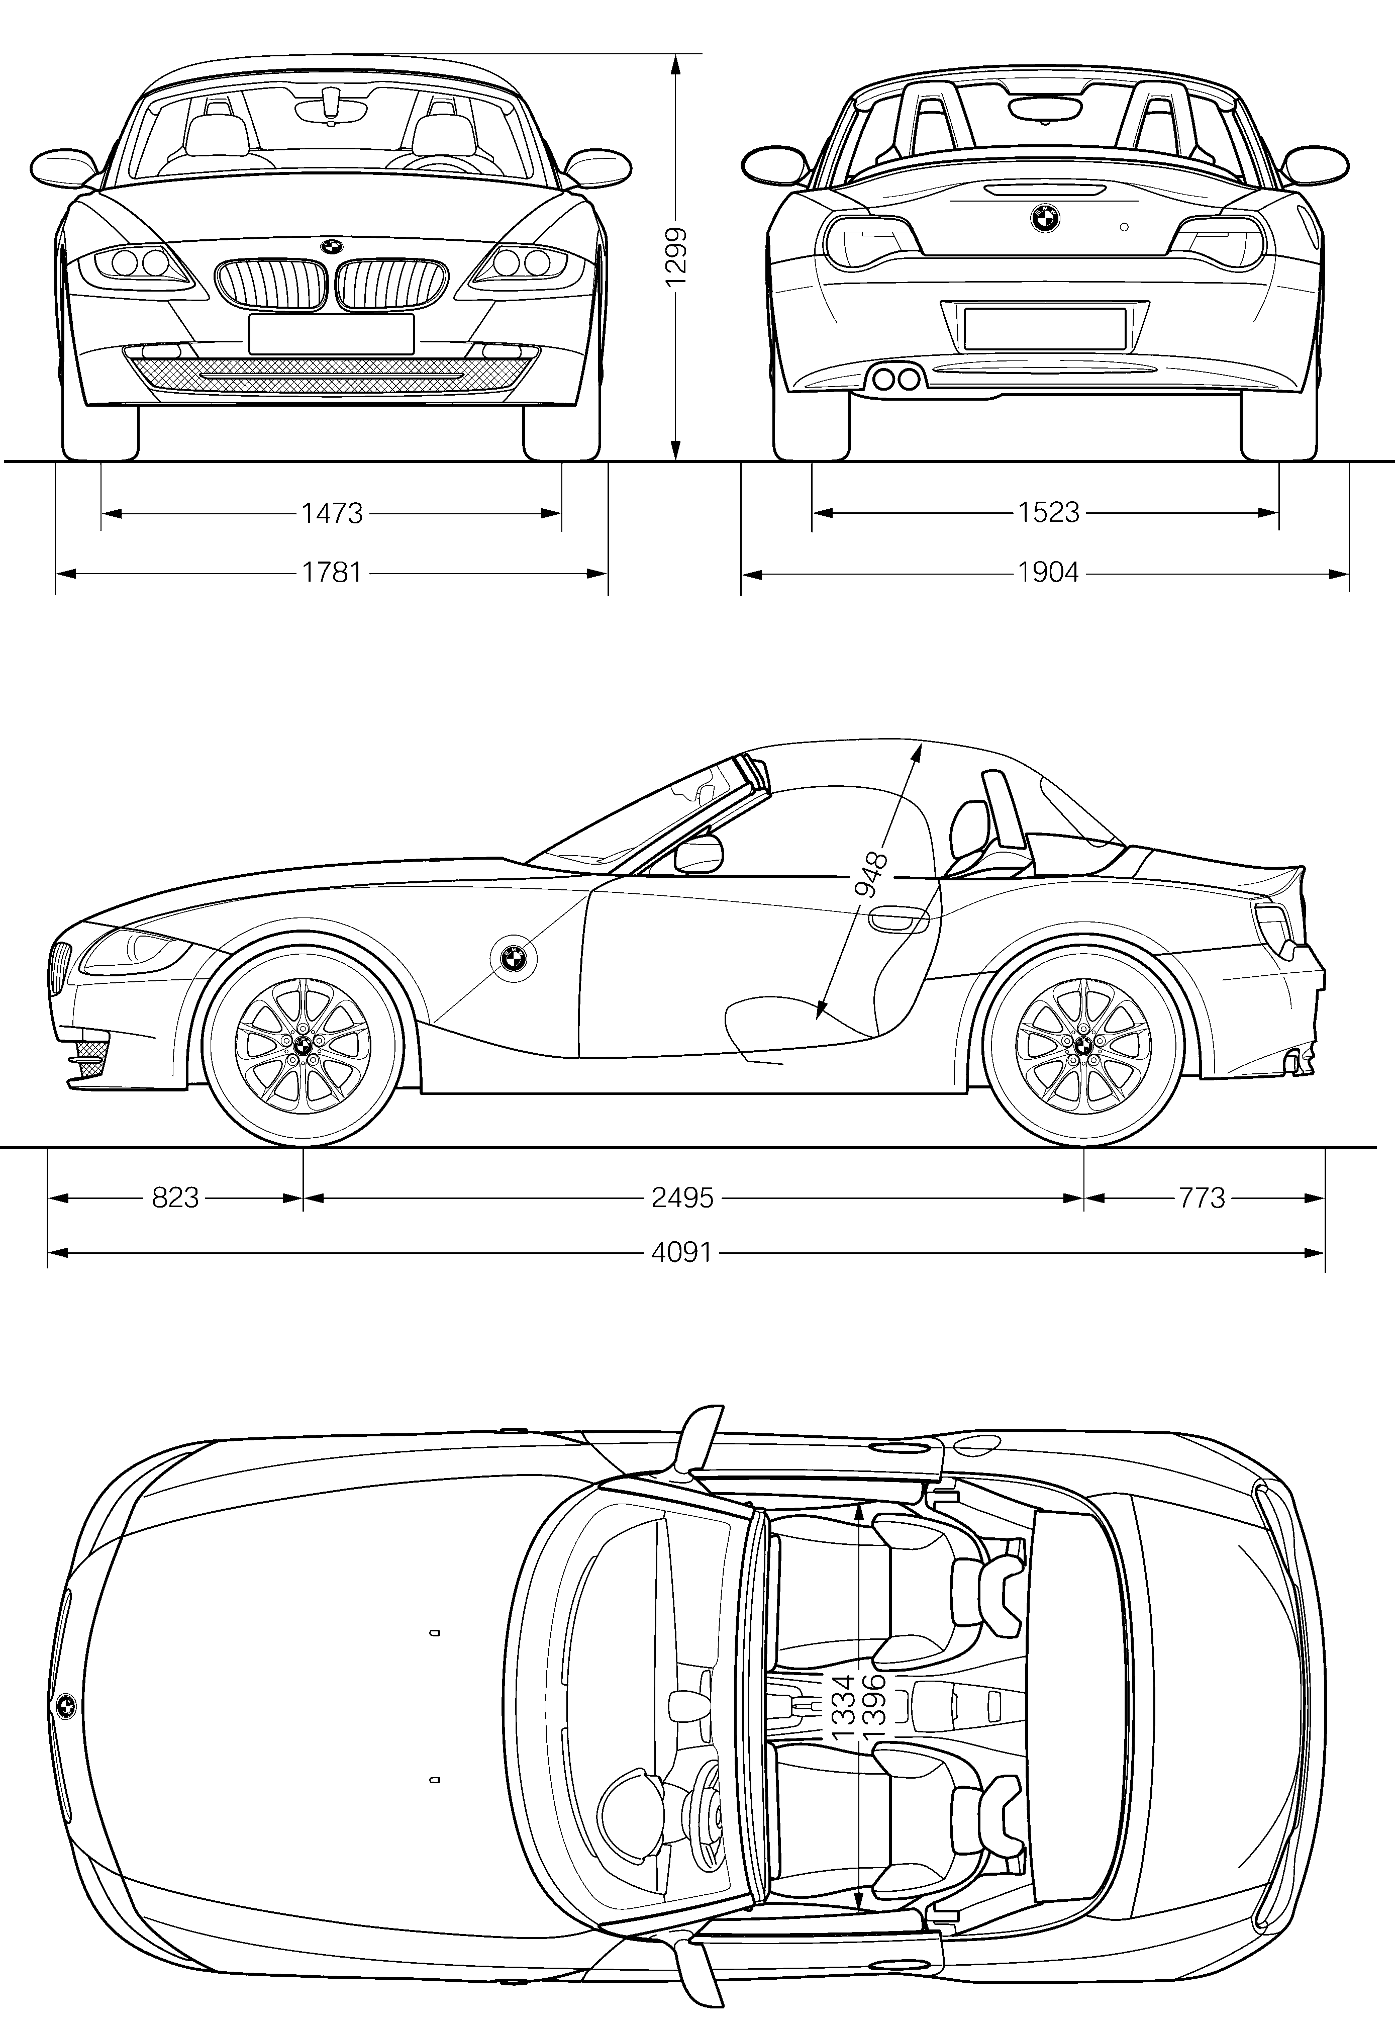
BMW Z4 Roadster

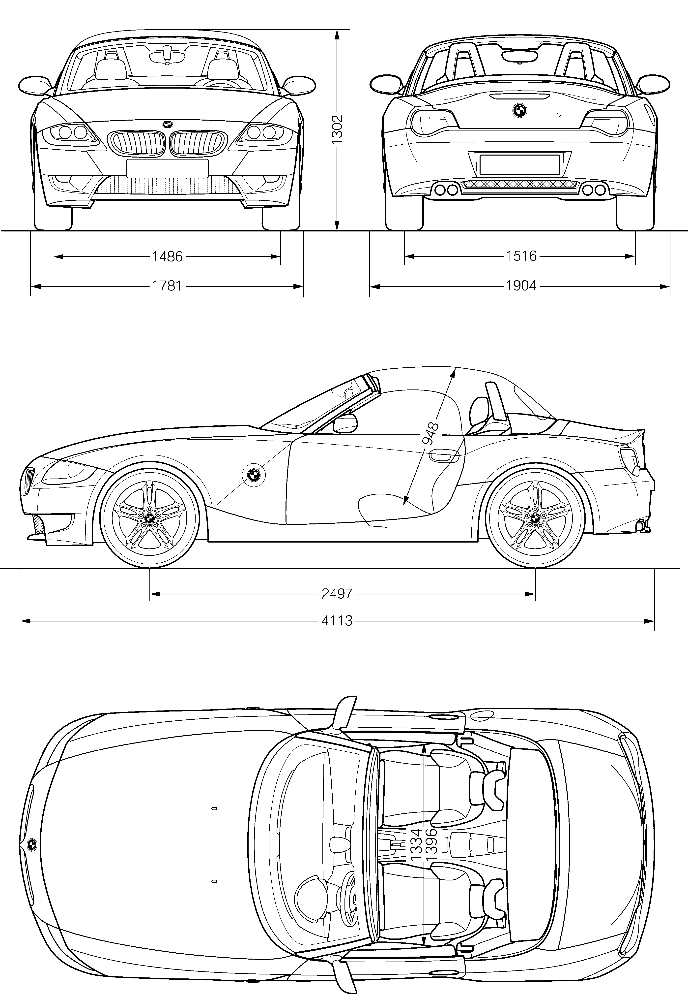
BMW Z4 M Roadster

